



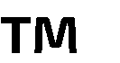

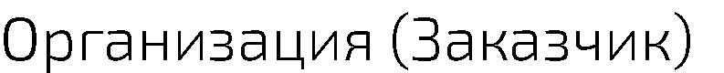
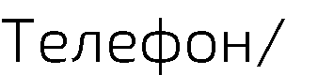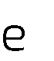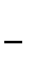
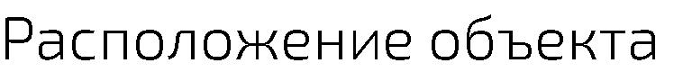
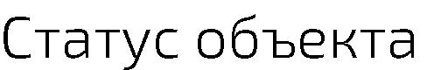 | Не определено

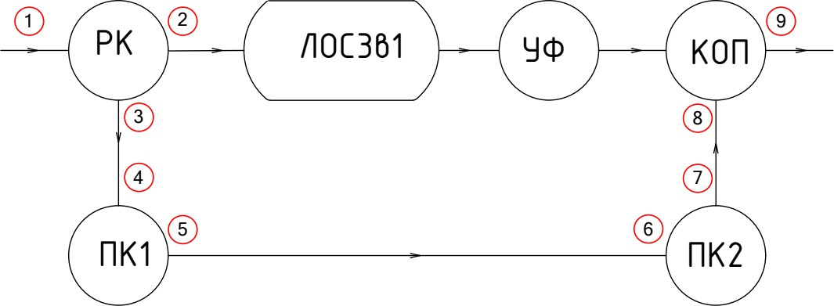

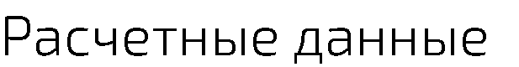 | 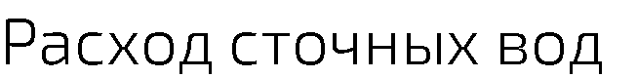 | 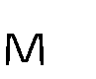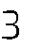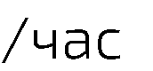 |  |  |  | 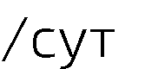 |  |  |  | 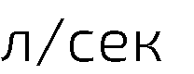
 | 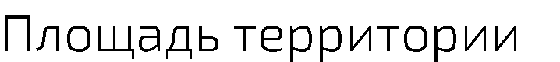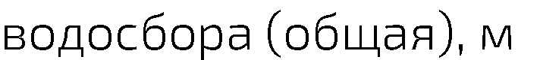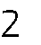
 | 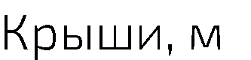
 | 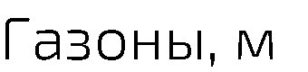
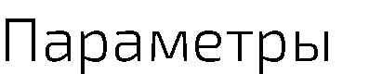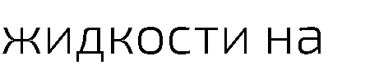
 | 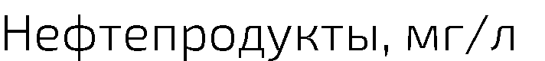
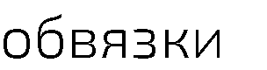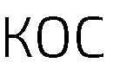 |  | 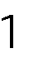 | 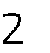 | 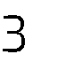 | 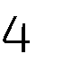 |  | 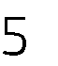 | 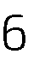 | 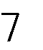 |  | 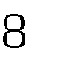 | 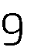
 | 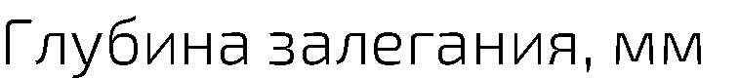
 | 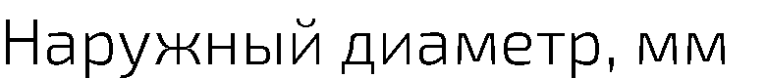
 | 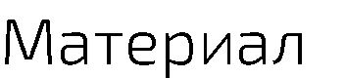 | НПВХ | НПВХ | НПВХ | НПВХ |  | НПВХ | НПВХ | НПВХ |  | НПВХ | НПВХ
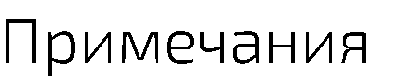








1

